РЕСУРС ПЛАСТИЧНОСТИ КОНСТРУКЦИОННЫХ СТАЛЕЙ

Иванов А.Р., Большаков А.М., Лыглаев А.В.
Якутск, Россия

К настоящему времени магистральные газопроводы Республики Саха (Якутия) практически выработали свой проектный ресурс. Как известно, длительная эксплуатация приводит к деградации металла труб, при этом повышается предел текучести [1], снижаются показатели пластичности (ударная вязкость, характеристики трещиностойкости и др.). В связи с этим особенную актуальность приобретает проблема оценки предельного состояния металлоконструкций, на основании которой можно было бы принимать решения о продлении срока эксплуатации, проведении частичного или капитального ремонта или же о прекращении эксплуатации.
Прогноз наступления предельного состояния осуществляется на основе комплексного расчетно-экспериментального подхода определения конструкционной прочности. При этом детерминированные методы дополняются вероятностными расчетами в соответствии с моделями теории надежности механических систем, учитывающими изменение их механических свойств, нагруженности, дефектности и др. Одновременное изменение расчетных параметров и механических свойств материалов во времени, сопровождающееся накоплением повреждений в материалах, существенно усложняет задачу анализа предельного состояния.
Для оценки вероятности разрушения большинства магистральных газопроводов и резервуаров требуется уточнение динамических моделей, сопоставление результатов с данными вибродиагностики, развития методик неразрушающего контроля с выходом на прогнозирование остаточного ресурса на базе соответствующих уравнений предельного состояния [2–5].
Цель настоящей работы заключалась в разработке метода оценки предельного состояния металлоконструкций, основанный на оценке ресурса пластичности конструкционной стали в зависимости от накопления поврежденности.

Исследование влияния накопления поврежденности
В процессе эксплуатации под действием рабочих напряжений и факторов влияния среды развивается процесс деградации металла конструкции, сопровождающийся охрупчиванием и увеличением количества микротрещин (накоплением поврежденности). Эта стадия предшествует образованию макротрещины. Область с высокой плотностью поврежденности, как правило, является самостоятельным очагом зарождения макротрещины. Кроме того, накопление поврежденности изменяет состояние металла, снижая его сопротивляемость разрушению. Деградация металла конструкции в процессе эксплуатации вызывает существенное ухудшение механических свойств металла. Особенно сильно снижаются характеристики вязкости разрушения, ответственные за критические размеры дефектов.
Для изучения влияния накопления поврежденности на предельное состояние металла проведены механические испытания на малоцикловую усталость гладких образцов стали марки 15 при температуре +20˚С. Тем самым, имитировался процесс накопления поврежденности металлом. Образцы на усталость (рис.1), изготовленные по ГОСТ 11150–84 (длина образца-35 мм, длина рабочей части-15 мм, диаметр рабочей части-3 мм) испытывали на малоцикловую усталость с помощью разрывной машины «INSTRON». Максимальное число циклов составляло 370, коэффициент асимметрии цикла изменялся в диапазоне 0<R<1, максимальная нагрузка достигала 2,7 кН (1,3σ_{т} испытуемых образцов), амплитуда цикла – 2,55 кН.
После циклического нагружения, образцы подвергли одноосному растяжению до разрушения. Результаты испытаний показали, что с накоплением поврежденности (увеличением числа циклов испытания) пластичность стали уменьшается (рис.2). По результатам испытаний на одноосное растяжение построена предельная кривая потери пластичности (рис.3). Полученные результаты показывают, что с накоплением поврежденности (уменьшением пластичности) отношения σ_{в} / σ_{т}→1 при Δе_{р} /е_{пл}*→1 (е_{пл}* – величина пластической деформации исходного образца, Δе_{р} – разность пластической деформации образца в исходном состоянии и образцов с накоплением поврежденности, Δe_{p} / e_{пл}*- коэффициент потери пластичности, КПП).

Измерения микротвердости образцов с различными уровнями накопления поврежденности

Состояние металла и его механические свойства определяются степенью его поврежденности на уровне микроструктуры. В основе нашего модельного представления о механизме накопления поврежденности в металле под действием эксплуатационных факторов лежит подход микромеханики разрушения, основанный на дислокационных механизмах пластического деформирования поликристаллических материалов.
Процесс накопления поврежденности в металле под действием эксплуатационных факторов обусловлен одновременным проявлением двух механизмов: деформационного упрочнения зерен за счет увеличения плотности дислокаций и увеличения числа зерен, содержащих микротрещины. Под воздействием эксплуатационных факторов плотность поврежденности металла неуклонно растет, что проявляется в увеличении количества зерен с повышенной плотностью дислокаций и зерен, содержащих микротрещины.
Микротвердость, выражающая сопротивляемость микрообъема-зерна вдавливанию индентора – алмазной пирамидки, отражает уровень дефектности зерна, под которым понимается степень его деформационного упрочнения (плотность дислокаций) и наличие либо отсутствие в нем микротрещин.
Измерения микротвердости проводились на образцах с различными накопленными поврежденностями на установке ПМТ – 3. В среднем на каждом образце проводились 35-40 замеров. Метод измерения прибора основан на измерении линейной величины диагонали оттиска, получаемого от вдавливания под определенной нагрузкой алмазной пирамиды в исследуемый материал. Число твердости Н определяется как отношение нагрузки к площади отпечатка:
Н_{μ} = (2Р sin α/2)/d² = 1,8544Р/ d²
где α – угол при вершине между противолежащими гранями четырехгранной с квадратным основанием пирамиды, равный 136^{о};
Р – нагрузка, кг;
d – длина диагонали, мм.
Цена одного деления шкалы барабана винтового окулярного микрометра при рассматривании объекта объективом с апертурой А= 0,65 равна 0,3 мкм.

Δn = $\overline{n}$ - n${}_{1}$; Δn${}^{2}$ = ( $\overline{n}$ - n${}_{1}$)${}^{2}$;

Среднеквадратичное отклонение: σ =$\sqrt{\left(\frac{1}{1−n}\right)\sum{{\left(n−\overline{n}\right)}^{2}}}$

Среднеквадратичное отклонение: σ =3,403364645

Оценка предельного состояния конструкционного материала

Оценку предельного состояния конструкционного материала проводят по корреляционной зависимости коэффициента потери пластичности (Δe_{p}/e_{пл}*) с замерами микротвердости (Рис. 4). Из условия, что тем больше величина микротвердости, тем ближе коэффициент потери пластичности (Δe_{p}/e_{пл}*) к единице, т.е. к предельному состоянию.

Выводы
Основной причиной потери способности конструкционных сталей пластически деформироваться является – накопление поврежденности. Предложенный метод оценки предельного состояния конструкционной стали по корреляционной зависимости коэффициента потери пластичности (Δe_{p}/e_{пл}*) с замерами микротвердости учитывает все монтажно-эксплуатационные факторы, приводящие к разрушению металлоконструкций. Также предложены, критериальное соотношение предельного состояния конструкционной стали и блок-схема алгоритма оценки предельного состояния (рис. 5).

6
35
18
2,5
15
Ø 3
Ø7
0,63
Rz20
R1.5

Рис. 1. Образец цилиндрический по ГОСТ 11150-84
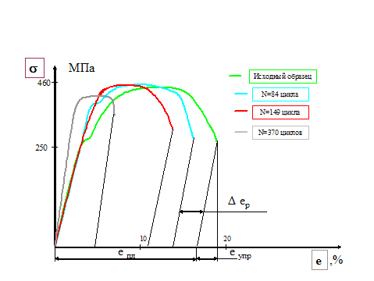

Рис. 2. Диаграммы деформирования образцов с различными уровнями накопленной поврежденности

Рис. 3. Предельная кривая потери пластичности от накопления поврежденности

Рис. 4. Корреляционная зависимость замеров микротвердости
с коэффициентом потери пластичности

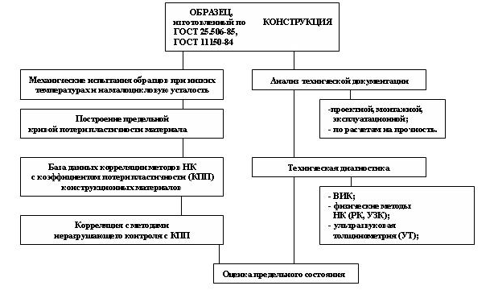
Рис. 5. Блок-схема алгоритма оценки предельного состояния конструкционного материала

Список литературы
1. Котречко С.А., Красовский А.Я., Мешков Ю.Я. и др. Влияние длительной эксплуатации на вязкость трубной стали 17ГС // Проблемы прочности. 2002. № 6. С. 21–30.
2. Москвичев В.В. Постановка задач и анализ предельных состояний / Основы конструкционной прочности технических систем и инженерных сооружений. Ч. I. – Новосибирск: Наука, 2002. С. 10–12.
3. Серенсен С.В. Сопротивление материалов усталостному и хрупкому разрушению. – М.: Атомиздат, 1975. – 108 с.
4. Пермяков В.Н. Предельные состояния, прочность и ресурс сосудов и трубопроводов при штатных и аварийных ситуациях: Дисс. д-ра техн. наук. – Красноярск, 2001. – 56 с.
5. Большаков А.М. Оценка вероятности хрупкого разрушения труб и сосудов большого диаметра по критериям механики разрушения: Дисс. канд. техн. наук. – Якутск, 1999. – 19 с.

